Marie Pomélie Delphina Vanier
Naissance : 31mars 1857, Saint Vincent de Paul (Laval) Québec.
Baptême : 1 avril 1857, paroisse Saint Vincent de Paul.

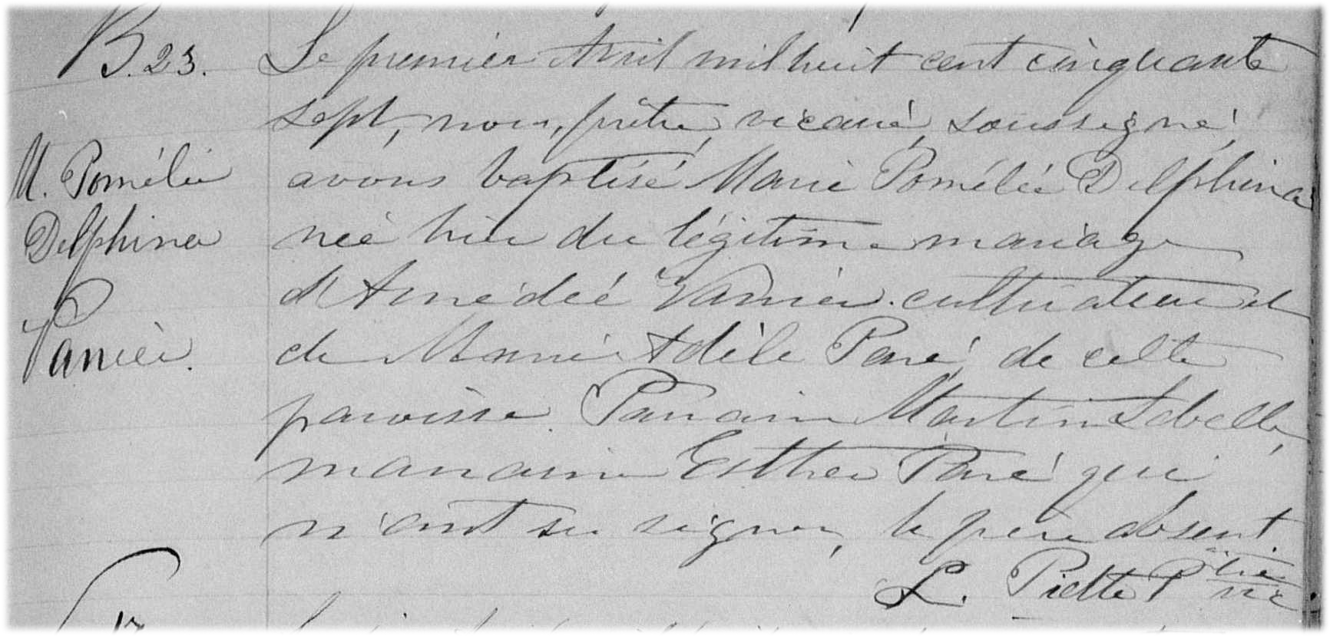

B-23 Le premier Avril mil huit cent cinquante sept, nous prêtre vicaire soussigné
avonsbaptisé Marie Pomélie Delphina née hier du légitime mariage d’Amédée
Vanier cultivateur et de Marie Adèle Paré de cette paroisse. Parrain Martin La-
belle marraine Esther Paré qui n’ont su signer, le père absent.

L.Piette ptre

Référence : Family Search.

